# 检查系统中是否有jdk

CentOS一般会自带两个jdk，使用命令查看：

rpm -qa | grep java

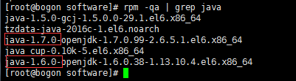

rpm -e --nodeps 要卸载的包 (包通过上面的指令可以获取到)]

如：

rpm -e --nodeps java-1.7.0-openjdk-1.7.0.99-2.6.5.1.el6.x86_64

rpm -e --nodeps java-1.6.0-openjdk-1.6.0.38-1.13.10.4.el6.x86_64

# 下载安装包

将下载好的安装包上传到linux的/usr/local/software目录下





执行tar -zxvf jdk-8u151-linux-x64.tar.gz命令解压文件

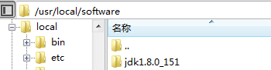

# 配置环境变量

vim /etc/profile

在文件最末尾加上下面几句话：

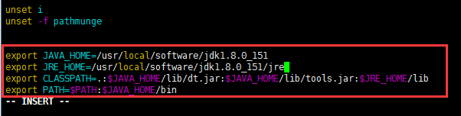

export JAVA_HOME=/usr/local/software/jdk1.8.0_151

export JRE_HOME=/usr/local/software/jdk1.8.0_151/jre

export CLASSPATH=.:$JAVA_HOME/lib/dt.jar:$JAVA_HOME/lib/tools.jar:$JRE_HOME/lib

export PATH=$PATH:$JAVA_HOME/bin

保存退出

让配置生效：

source /etc/profile

检查环境：

运行java –version能看到版本信息

